**Nos astuces pour un glaçage parfait !**

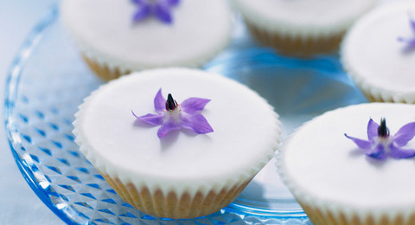

Sur un éclair, sur un cupcake, vous adorez la fine pellicule sucrée ? On vous apprend nos super techniques pour un glaçage de pro !

# Le glaçage au sucre

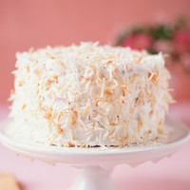

Facile et rapide à faire, le glaçage au sucre permet de réaliser des gâteaux et des décorations colorés. On peut le colorer pour plus d’effet !

**La recette du glaçage au sucre**

1 blanc d’œuf  
500 g de sucre glace  
1 cuillère à soupe de jus de citron  
Un colorant de votre choix

Un arôme de votre choix (vanille, fleur d’oranger…)

Dans un robot, versez le blanc d’œuf avec le jus de citron. Laissez tourner avant d’ajouter le sucre glace, puis le colorant. Votre pâte doit être assez épaisse.

Étalez cette pâte à sucre sur vos cupcakes, vos sablés ou vos petits choux.

**L’astuce :** déposez le glaçage sur vos gâteaux encore tièdes.

# Le glaçage au beurre

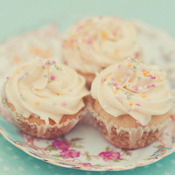

**La recette du glaçage au beurre**  
100g de beurre mou  
200g de sucre glace  
3 à 4 cuillères à café   
Un colorant de votre choix  
Un arôme de votre choix (café, vanille…)

A l’aide d’un batteur électrique ou d’un robot, travaillez le beurre mou jusqu’à ce qu’il soit lisse. Ajoutez le sucre glace petite à petit et l’arôme et ou le colorant. Mélangez jusqu’à obtenir la consistance désirée. Laissez reposer une nuit au réfrigérateur.

**L’astuce :** vous pouvez ajouter un peu de lait dans votre préparation.

# La pâte à sucre

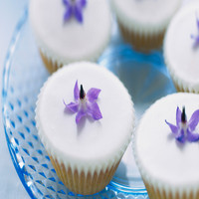

Elle peut recouvrir un gâteau en entier pour lui donner un aspect lisse et magique. En effet c’est avec la pâte à sucre que l’on réalise des gâteaux extraordinaires de toutes les couleurs. Rainbow cake, poupée Barbie… Vous pouvez aussi réaliser des petites décorations trop choux.

**La recette de la pâte à sucre**  
250 g de sucre glace  
1 demi-blanc d’œuf  
1 cuillère à soupe de sirop de glucose  
Du colorant  
Battez le blanc d’œuf, ajoutez le sucre glace. Mélangez et incorporez le sirop de glucose. Malaxez à la main jusqu’à l’obtention d’une pâte lisse et homogène.

**L'astuce :** utilisez une spatule pour bien étaler la pâte sur votre gâteau.